МОСКОВСКИЙ ИНСТИТУТ ЭЛЕКТРОННОЙ ТЕХНИКИ

Институт системной и программной инженерии   
и информационных технологий (Институт СПИНТех)

Лабораторная работа № 2

Создание однонаправленной нейронной сети с помощью нейронно-сетевого инструментария MATLAB.

Выполнил:

Тюльников М.С. гр. ПИН-42

Проверил преподаватель:

проф., д.ф.-м. н. Рычагов М.Н.

Москва, 2023

1. **Исследовать влияние шума в исходных данных на результаты обучения нейронной сети. Для этого к исходному массиву данных прибавить случайные числа из диапазонов (0 – 0.01; 0 – 0.05; 0 – 0.1; 0 -0.2). Провести процедуру обучения и протестировать сеть.**

Исходный код приведен в скрипте NN_Lab_3_1.m

Вспомогательные скрипты: get_input.m, get_net.m, get_with_noise.m

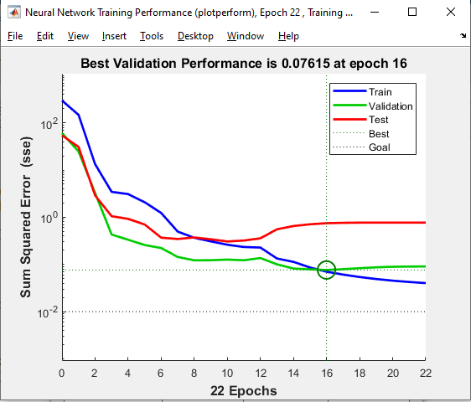

Рисунок 1 Обучение сети без добавления шума

Y =

0.2033

0.7876

0.7333

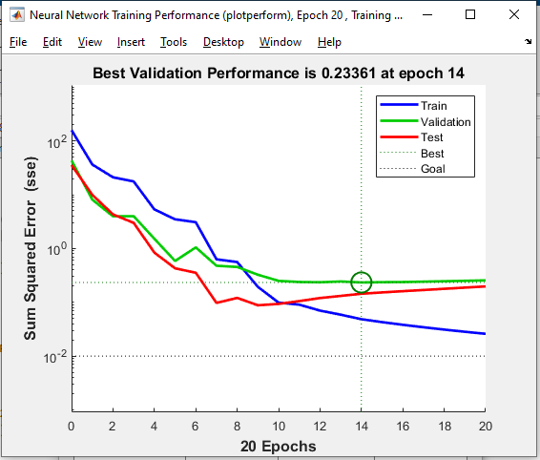

Рисунок 2 Обучение сети с шумом в интервале (0 - 0.01)

Y1 =

0.2036

0.7923

0.7025

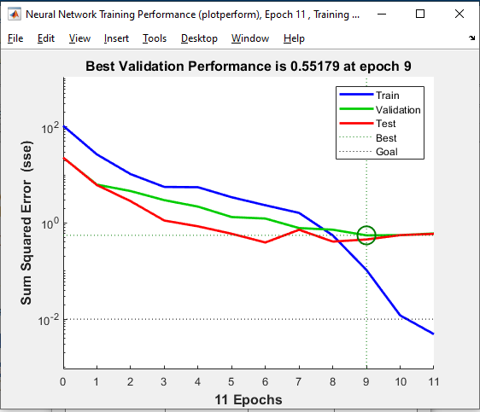

Рисунок 3 Обучение сети с шумом в интервале (0 - 0.05)

Y2 =

0.1953

0.8310

0.5986

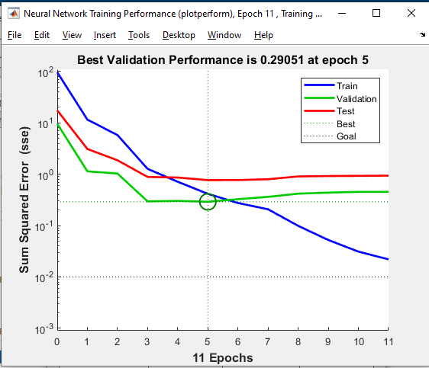

Рисунок 4 Обучение сети с шумом в интервале (0 - 0.1)

Y3 =

0.1967

0.6539

0.3182

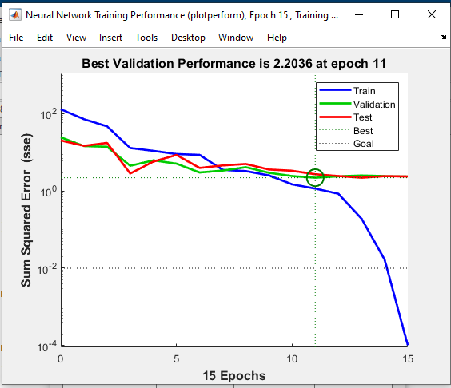

Рисунок 5 Обучение сети с шумом в интервале (0 - 0.2)

Y4 =

0.1630

0.6611

0.0632

|  |  |  |  |  |  |  |
| --- | --- | --- | --- | --- | --- | --- |
|  | Эталонный результат | Без шума | Интервал (0 – 0.01) | Интервал (0 – 0.05) | Интервал (0 – 0.1) | Интервал (0 – 0.2) |
| C | 0.2 | 0.2033 | 0.2036 | 0.1953 | 0.1967 | 0.1630 |
| A | 0.8 | 0.7876 | 0.7923 | 0.8310 | 0.6539 | 0.6611 |
| S | 0.7 | 0.7333 | 0.7025 | 0.5986 | 0.3182 | 0.0632 |

Выводы:

* Интервал шума необязательно приводит к увеличению циклов обучения. В данном случае проявилась обратная тенденция.
* С увеличением интервала шума возрастает погрешность относительно эталонных значений соответствующих компонент выходных векторов сети.

1. **Сформировать исходный массив и массив эталонов из случайных чисел и провести обучение сети. Прокомментировать результаты.**

Исходный код приведен в скрипте NN_Lab_3_2.m

Вспомогательные скрипты: get_random_input.m, get_net.m

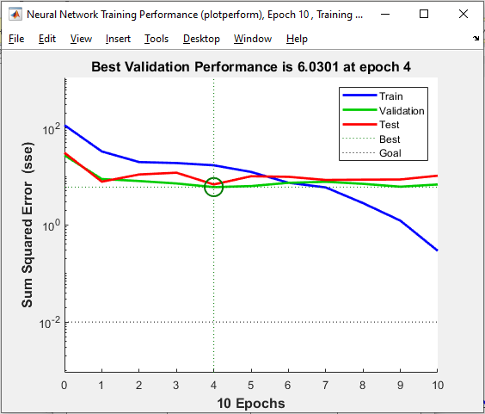

Рисунок 6 Обучение нейронной сети случайными наборами данных (опыт 1)

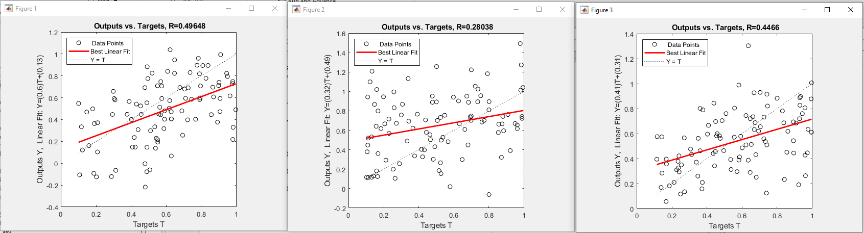

Рисунок 7 Результат обучения нейронной сети относительно параметров C, A, S (опыт 1)

Результат выполнения скрипта

Y =

0.4916

1.1003

0.9054

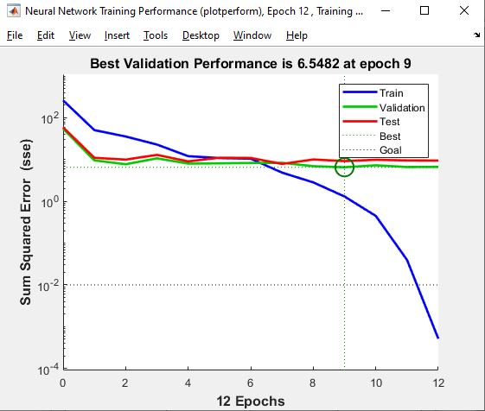

Рисунок 8 Обучение нейронной сети случайными наборами данных (опыт 2)

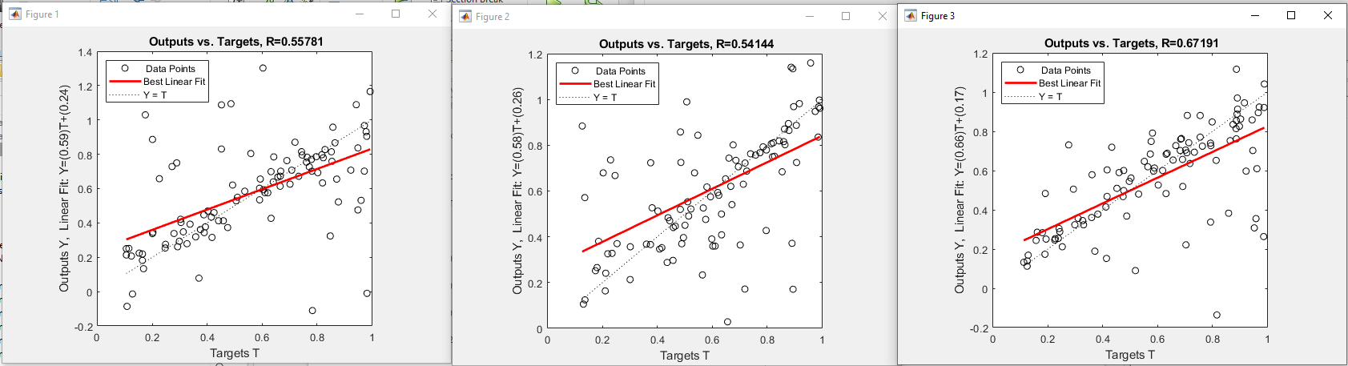

Рисунок 9 Результат обучения нейронной сети относительно параметров C, A, S (опыт 2)

Y =

0.8482

1.1487

1.1518

Вывод: Обучение нейронной сети исходным массивом, сформированным из случайных чисел, ведет к неправильным результатам решения задачи и неправильному обучению сети.